МИНИСТЕРСТВО ОБРАЗОВАНИЯ И НАУКИ РОССИЙСКОЙ ФЕДЕРАЦИИ

ФЕДЕРАЛЬНОЕ ГОСУДАРСТВЕННОЕ АВТОНОМНОЕ
ОБРАЗОВАТЕЛЬНОЕ УЧРЕЖДЕНИЕ ВЫСШЕГО ОБРАЗОВАНИЯ
«ПЕРМСКИЙ НАЦИОНАЛЬНЫЙ ИССЛЕДОВАТЕЛЬСКИЙ ПОЛИТЕХНИЧЕСКИЙ УНИВЕРСИТЕТ»

ЭЛЕКТРОТЕХНИЧЕСКИЙ ФАКУЛЬТЕТ

КАФЕДРА «ИНФОРМАЦИОННЫХ ТЕХНОЛОГИЙ И АВТОМАТИЗИРОВАННЫХ СИСТЕМ»

ОТЧЁТ
ПО ЗАДАЧАМ ПО SWITCH
Дисциплина: «Основы алгоритмизации и программирования»

Выполнил:
Студент группы ИВТ-21-2б
Безух Владимир Сергеевич

Проверил:
Доцент кафедры ИТАС
Полякова Ольга Андреевна

Пермь,
Ноябрь 2021
Постановка задач

1. Напишите программу для вывода всех последующих цифр начиная с введенной с клавиатуры.
2. Написать программу, которая складывает, вычитает, умножает, делит два числа введенных с клавиатуры. С пользовательским интерфейсом.

Анализ задач

1. Хитрость в том, чтобы не использовать оператор break в конце каждого из case’ов.
2. Классическое применение switch.

В исполнениях решений обоих задач отсутствует модуль проверки вводимых данных.

Описание переменных

1.
int N; cin >> N; — начало последовательности цифр.

2.
char operation; — переменная для хранения знака оператора.
double first_operand, second_operand; — переменные для хранения операндов.

cin >> first_operand >> operation >> second_operand;

При усложнении программы для элементарной арифметической операции целесообразно использовать структуру.

Блок-схема
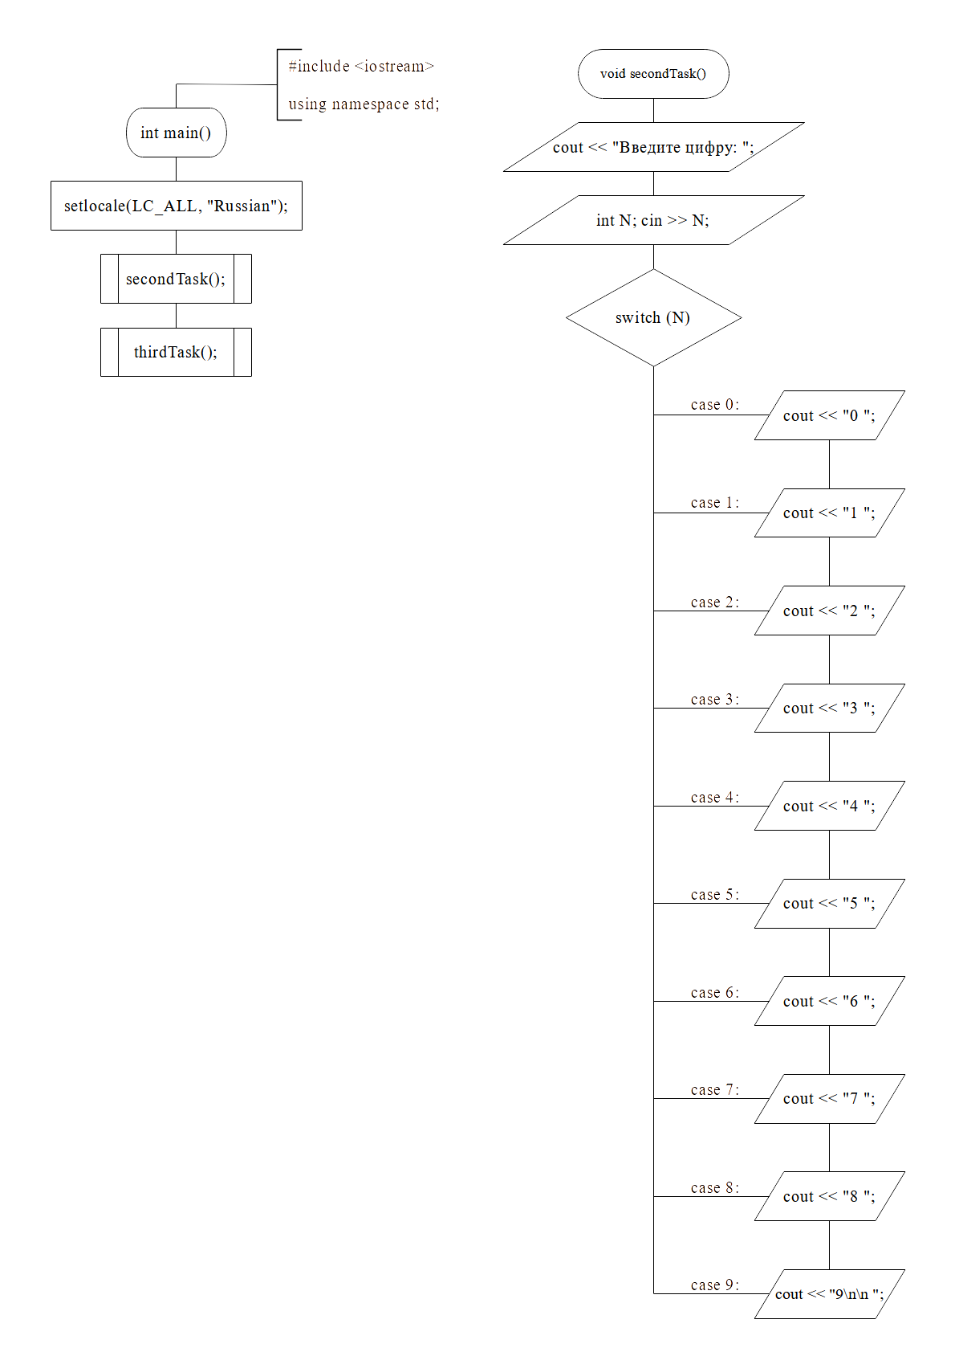

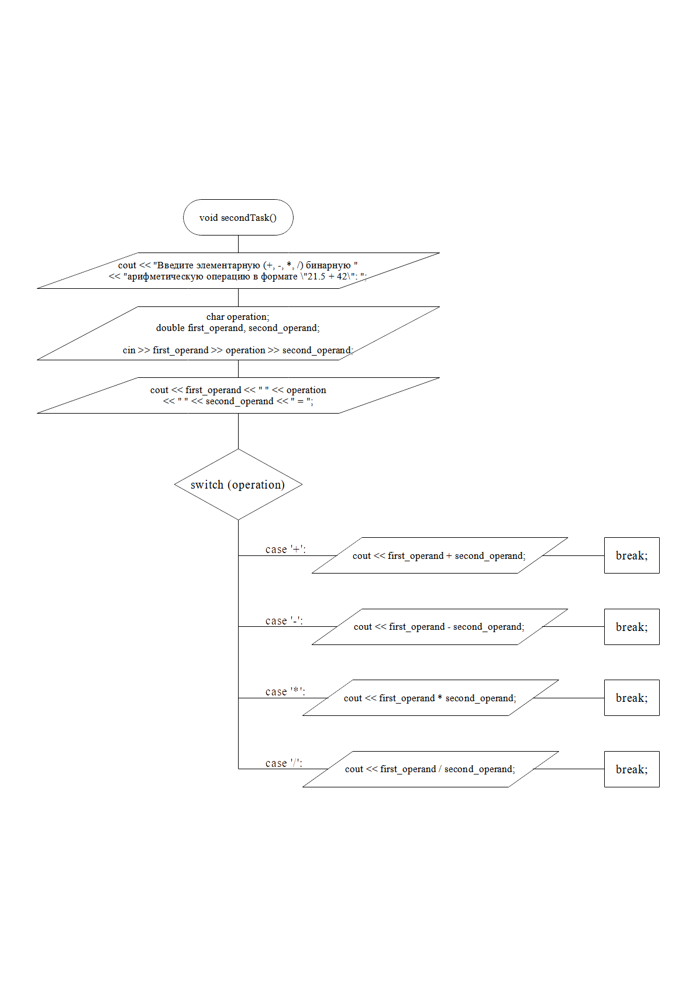

Скриншоты реализации и анализ результатов

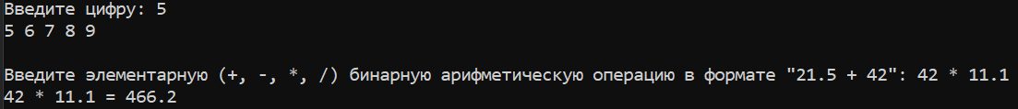

При вводе корректных данных результаты детерминированы и не требуют дополнительных пояснений.

Дополнительная задача на switch

Постановка задачи:
Вводится цифра (0-9). Вывести название ближайшей нечётной цифры, которая не меньше введённой.

Решение:
#include <iostream>

using namespace std;

int main()
{
cout << "Введите цифру: ";
int N; cin >> N;

switch (N)
{
case 0: case 1:
cout << "один"; break;
case 2: case 3:
cout << "три"; break;
case 4: case 5:
cout << "пять"; break;
case 6: case 7:
cout << "семь"; break;
case 8: case 9:
cout << "девять"; break;
default:
cout << "Нужно было ввести цифру!";
break;
}
}

